**Εργαστήριο Ειδικής Επαγγελματικής Εκπαίδευσης και Κατάρτισης Φλώρινας**

**Ψυχολογική υποστήριξη μαθητών και γονέων**

Ιππότες δίχως πανοπλίες

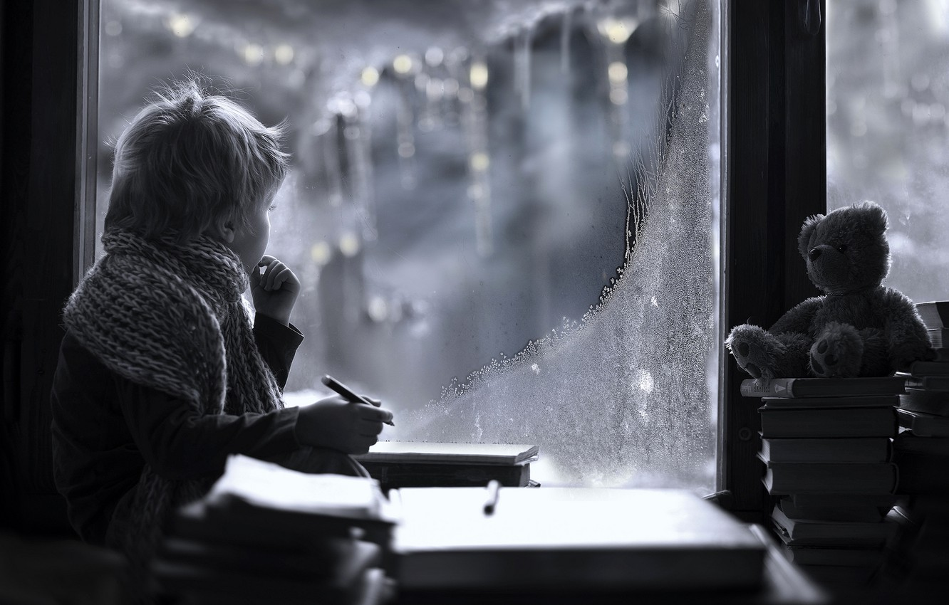

«Ο ιππότης κοίταξε μέσα στον περίεργο καθρέπτη και προς έκπληξη του, αντί για ένα ψηλέα με θλιμμένα μάτια, θωρακισμένο ως το λαιμό, είδε ένα γοητευτικό άτομο, όλο ζωή, που τα μάτια του έλαμπαν από αγάπη και συμπόνια.

“Ποιός είναι αυτός;” ρώτησε.

“Εσύ” αποκρίθηκε η σκιουρίτσα.

“Αυτός ο καθρέπτης είναι απάτη” είπε ο ιππότης.

“Δεν είμαι εγώ έτσι.”

“Βλέπεις τον αληθινό σου εαυτό” εξήγησε ο Σαμ, “αυτόν που ζεί κάτω από την πανοπλία σου.”

“Μα…” έκανε ο ιππότης, κοιτάζοντας πιο βαθιά μέσα στον καθρέφτη, “αυτός ο άνθρωπος είναι…τέλειος!

Και το πρόσωπο του είναι γεμάτο ομορφιά και αθωότητα.”

“Είναι αυτό που μπορείς να ξαναγίνεις.

Όμορφος, αθώος και τέλειος.”»

«Ο ιππότης με τη σκουριασμένη πανοπλία», Ρόμπερτ Φίσερ

Πρωινό Νοέμβρη..

Στέκομαι στο πεζούλι της αυλής του σχολείου..

Κάπου ανάμεσα από τις φυλλωσιές των δέντρων παρατηρώ γύρω μου..

Μικροί και μεγάλοι, όσοι βρισκόμαστε ακόμη στο σχολείο, είμαστε καλυμμένοι με μάσκες..

Το γαλάζιο κυριαρχεί..

Όπως και στον ουρανό..

Πολλά παιδιά φαίνεται ότι απολαμβάνουν το σχολείο,

το παιχνίδι, οι φίλοι,

και ίσως να διασκέδαζουν και με τις μάσκες τους..

Τα πρόσωπα τους λάμπουν από αθωότητα, ομορφιά, αγάπη…

Σκέφτομαι ότι ίσως έχουν βρει το μυστικό να αποφεύγουν την μετατροπή των μασκών τους σε άκαμπτες πανοπλίες..

«”Θυμήσου”, είπε η Ρεβέκκα,

“Ότι ο δράκοντας (του φόβου και της αμφιβολίας) δεν είναι παρά μια ψευδαίσθηση.”

“Και η φωτιά που έβγαλε από το στόμα του; Κι αυτό ψευδαίσθηση;”

“Τότε γιατί κάθομαι σε αυτό το ποταμάκι μ’ έναν καμένο πισινό;” ρώτησε ο ιππότης.

“Γιατί από τη στιγμή που πίστεψες ότι ο δράκοντας είναι αληθινός” πρόσθεσε η Σκιουρίτσα, “του δίνεις τη δύναμη να κάψει το πισινό σου ή οτιδήποτε άλλο.”»

«Ο ιππότης με τη σκουριασμένη πανοπλία», Ρόμπερτ Φίσερ

Γονείς, παιδιά, εκπαιδευτικοί μπορεί να αισθανόμαστε αρκετά αγχωμένοι για τα πρωτόγνωρα σχέδια που έχει ο Covid-19 αυτήν την χρονιά για εμάς. Αν βγάλουμε όμως την «πανοπλία» μας και κάνουμε πιο ανοιχτές συνομιλίες με τα παιδιά σχετικά με τον ιό και το πώς πρέπει να συμπεριφερθούμε και ως προς την παρουσία μας στο σχολείο και ως προς την παραμονή μας στο σπίτι θα τα βοηθήσουμε να νιώσουν κατανοητά και ότι αυτά που ίσως βιώνουν δεν είναι παράλογα. Είναι γεγονός πως όταν αποφεύγουμε να επιλύσουμε κάτι αυτό δυναμώνει και θεριεύει μέσα μας, όπως ο δράκος που απέκτησε δύναμη να βγάζει φωτιές και εν τέλει να μπορεί να κάνει κακό στον ιππότη. Η πανοπλία είναι ασφαλώς οι προσπάθειές μας να κρατηθούμε μακριά απ' ό,τι νομίζουμε πως θα μας πληγώσει, λησμονώντας ότι η ζωή είναι όλα αυτά κι άλλα ακόμη, πολύτιμα και μοναδικά, είναι και ευτυχία, είναι και γέλιο συντροφικό, και συμμετοχή, είναι και «ο ίλιγγος και η μαγεία του να βλέπεις, ν’ ακούς και να αισθάνεσαι γύρω σου…».

«"Άνοιξε το χέρι σου" είπε ο ο μάγος στον Ιππότη.

Ο Ιππότης το έκανε.

"Τι έχεις στο χέρι σου;"

"Τίποτα" απάντησε ο Ιππότης.

Μετά, έσκυψε στα γρήγορα, έκοψε λίγα αγριολούλουδα και 'τα βάλε στη χούφτα του Ιππότη. "Τώρα;"

"Λουλούδια" απάντησε ο Ιππότης.

Ο μάγος χαμογέλασε:

"Φυσικά, Ιππότη. "Ύστερα είπε: "Τώρα έχεις κάτι. Κλείσε τη φούχτα σου".

Όταν το ´κανε κι αυτό ο Ιππότης, ο μάγος του είπε: "Μόνο τη στιγμή που έχεις τη χούφτα σου κλειστή μπορείς να έχεις τα λουλούδια μέσα της. Όταν το χέρι ή το μυαλό είναι κλειστά, δεν αφήνουν χώρο να μπει οτιδήποτε. Τώρα άνοιξε τη χούφτα σου".

Ο Ιππότης το έκανε, και τα λουλούδια έπεσαν στο χώμα.

"Τώρα δεν έχεις τίποτα στη χούφτα σου και, φυσικά, είσαι διατεθειμένος να δεχτείς τα πάντα"»

«Η επιστροφή του ιππότη με τη σκουριασμένη πανοπλία» Ρόμπερτ Φίσερ

Τα παιδιά έχουν ανάγκη τόσο να κρατήσουν τα «λουλούδια» στα χέρια τους, βιώνοντας την αγάπη μέσα από την ασφάλεια, με τα όρια και την προστασία τους, όσο και να αφήσουν την χούφτα τους ανοιχτή, να νιώσουν ελεύθερα μέσα από την κατανόηση, να ακουστούν οι ιστορίες τους και να δρουν ελεύθερα ώστε να εκπληρώνουν τις επιθυμίες τους. Όσο προσφέρουμε απλόχερα αυτά τα συστατικά τόσο θα φανερώνονται μέσα από τον καθρέφτη όμορφα, αθώα, γεμάτα αγάπη πρόσωπα…

Καλή διαδρομή στο νέο μονοπάτι μας!

Είμαστε στη διάθεση σας για όποιαδήποτε υποστήριξη και επικοινωνία:

H Κοινωνική Λειτουργός Βλάχου Στέλλα

Η Ψυχολόγος Μαυρίδου Ανδρονίκη

Προτάσεις συντροφιάς:

**Βιβλία**:

Για τους μαθητές:

To κομμάτι που λείπει συναντά το μεγάλο Ο, Σίλβερσταϊν, Σελ

Το δέντρο που έδινε, Σίλβερσταϊν, Σελ

Ο Βασιλιάς των πουλιών,Θάνου Ανθή

Παραμυθάκι Ρεβυθάκι, Θάνου Ανθή

Για τους γονείς:

Μη βίαιη επικοινωνία, Rosenberg, Marshall

**Βίντεο για γονείς:**

<https://www.youtube.com/watch?v=6HEpcSOVQ2U>

<https://www.youtube.com/watch?v=loauPPspNhs>

<https://www.youtube.com/watch?v=184BvOsPB5Y>

**Θέατρο:**

<http://www.nt-archive.gr/theaters.aspx?company=10&fbclid=IwAR3JegcR-YGSySMFNvAYig39jrOEm5C4vuRv5wxi00OI0yvZ5Qn0cQhRSFE>